Pressemeldung

19.09.2016

Parametrierservice für Temperaturtransmitter
ifm-Temperatursensoren bei automation24.at / Praktischer Service für schnelle Inbetriebnahme

Wien – Im Bereich Temperatursensoren führt der Online-Shop Automation24 ab sofort Temperaturtransmitter des Typs TA von ifm electronic. Sie verfügen über eine IO-Link 1.1 Schnittstelle, sind druckfest bis 400 bar und zeichnen sich durch eine schnelle Ansprechdynamik aus. Optional können Kunden einen Parametrierservice in Anspruch nehmen und auf diese Weise Zeit und Kosten sparen.

Temperaturtransmitter TA mit IO-Link 1.1
Die Temperaturtransmitter der Baureihe TA von ifm electronic mit IO-Link eignen sich für schnelle Prozesse im Maschinen- und Anlagenbau, in der Kälte- und Klimatechnik sowie in Mobilapplikationen. Sie verfügen über einen Analogausgang von 4...20 mA und die hohen Schutzarten IP67/IP68/IP69K. Der Messbereich reicht von -50...150°C bzw. 200°C und kann über IO-Link 1.1 verändert werden. Die elektronischen Temperatursensoren überzeugen mit hoher mechanischer Stabilität und einer Druckfestigkeit bis 400 bar. Der spezielle Aufbau der Messspitze führt zu einer schnellen Ansprechzeit von T05 = 1 s und T09 = 3 s. Die Transmitter sind mit einem Prozessanschluss G 1/4 A, G 1/2 A und G 1/2 A konisch sowie in verschiedenen Einbaulängen von 25 bis 150 mm erhältlich.

Individuelle Einstellung nach Wunsch
Mit dem optional wählbaren Parametrierservice haben Kunden die Möglichkeit, die bei Automation24 erworbenen Temperaturtransmitter individuell einstellen zu lassen. Auf diese Weise können sie auf Zusatzausstattung wie USB-Kabel oder Programmier-Software verzichten und sparen zusätzlich wertvolle Zeit. Um den Service zu beauftragen, wählt der Kunde auf der entsprechenden Artikelseite unter Zubehör den Parametrierservice aus und fügt ihn seinem Warenkorb hinzu. Je Parametersatz wird der angezeigte Preis nur einmal berechnet, unabhängig von der Geräteanzahl.

Im Downloadbereich des Artikels „Parametrierservice“ steht ein spezieller Vordruck zur Verfügung, mit dem die gewünschten Parameter innerhalb der möglichen Grenzen eingetragen und an info@automation24.at übermittelt werden können. Automation24 nimmt die gewünschten Einstellungen an den erworbenen Bauteilen vor. Zu den einstellbaren Parametern gehören die Ausgangsfunktion (OU), der Analogstartpunkt für Temperatur (ASP), der Analogendpunkt für Temperatur (AEP), die Nullpunkt-Kalibrierung (COF), das Verhalten des Ausgangs im Falle eines internen Fehlers (FOU) und die Maßeinheit für die Systemtemperatur (Uni).

Über Automation24
Automation24 hat sich auf den Internetversandhandel spezialisiert. Das Komplettsortiment für Automatisierungstechnik umfasst über 2.700 Markenartikel aus den Bereichen Positionssensorik, Prozesssensorik, Steuerungs- und Antriebstechnik, Industrial Ethernet, Regelungstechnik, Industrieleuchten, Schalt- und Schutztechnik, Befehls- und Meldegeräte, Spannungsversorgung, Gehäuse sowie Verbindungstechnik. Sämtliche Produkte sind bei Automation24 bereits bei Kleinstabnahmemengen ab dem ersten Stück zu einem ausgezeichneten Preis-Leistungsverhältnis erhältlich.
_____________________________________________________________
Zeichen (Fließtext inkl. Leerzeichen): 2.964
Bei Verwendung wird um Zusendung eines Belegheftes gebeten. Text und Fotos dieser Pressemitteilung stehen für Sie unter presseportal.brandrevier.com/automation24_at zum Download bereit.

Bildmaterial:

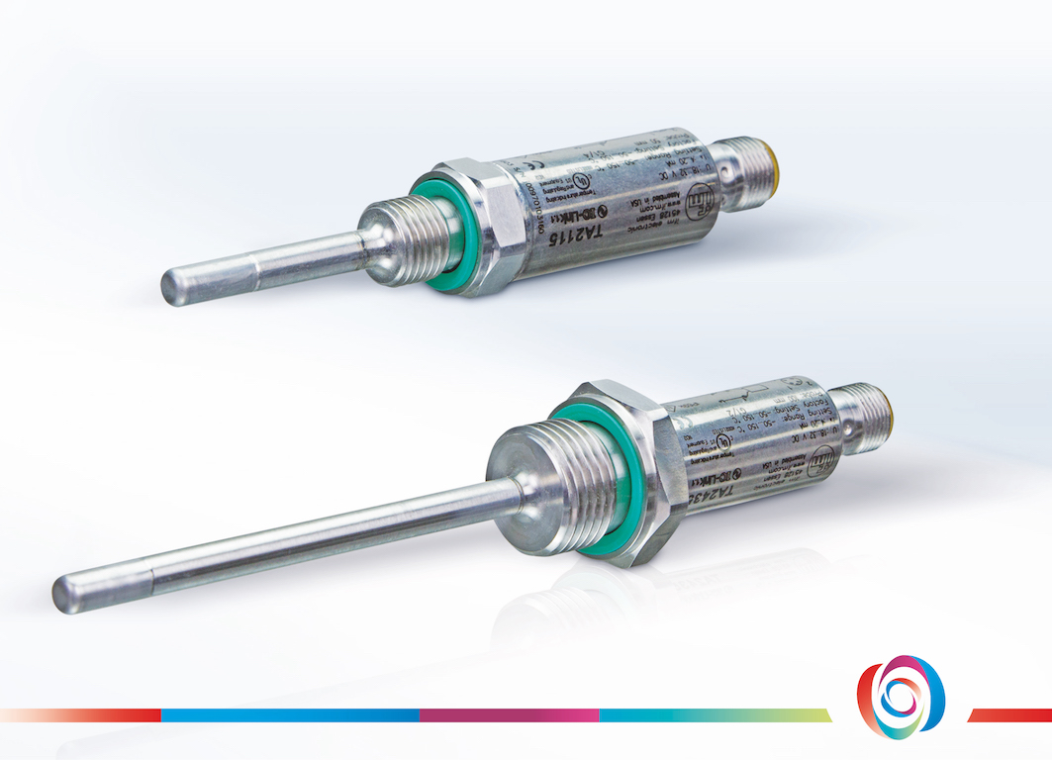

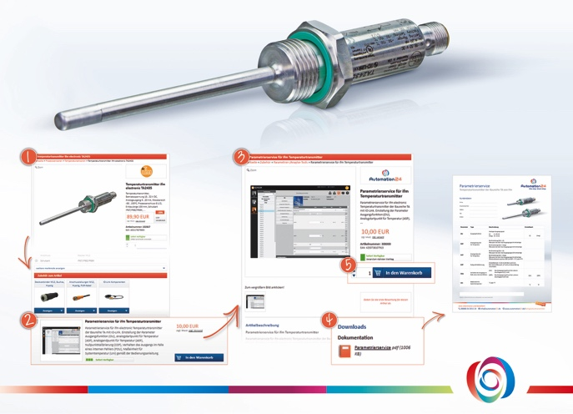

Beim Kauf von Temperaturtransmittern der Baureihe TA von ifm electronic steht Kunden des Online-Shops Automation24 ein optionaler Parametrierservice zur Verfügung. Foto: Automation24

